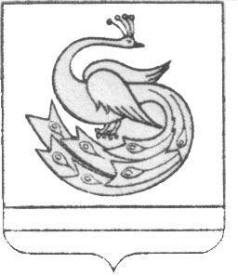

АДМИНИСТРАЦИЯ ПЛАСТОВСКОГО МУНИЦИПАЛЬНОГО РАЙОНА

П О С Т А Н О В Л Е Н И Е

«31_»____03____2015 г. №____188______

О внесении изменения в постановление
администрации Пластовского муниципального
района от 15.10.2012г. №736

ПОСТАНОВЛЯЮ:
- Внести изменения в муниципальную программу «Противодействие злоупотреблению и незаконному обороту наркотических средств на 2013-2015 годы», утвержденную постановлением администрации Пластовского муниципального района от 15.10.2012г. №736 «Об утверждении муниципальной программы «Противодействие злоупотреблению и незаконному обороту наркотических средств на 2013-2015 годы»:
- в разделе 4. «Основные программные мероприятия» в подразделе II «Профилактика потребления ПАВ, способствующая мотивации населения и здоровому образу жизни» пункт 6 читать в новой редакции:

6 | Организация и проведение конкурса на лучшую организацию, пропагандирующую здоровый образ жизни | УО, КДНиЗП, УК, ЦГБ, КДМ, Спорткомитет | II полугодие 2015г. | 10 | - | 10 | -

2. Данное постановление опубликовать путем размещения на официальном сайте администрации Пластовского муниципального района в сети Интернет.
3. Организацию исполнения настоящего постановления возложить на заместителя главы Пластовского муниципального района по социальным вопросам Чехонину В.А.

Глава Пластовского
муниципального района А. В. Неклюдов

